天 气 快 报
2020年10月4日09时
湖北省气象局 第182期 签发: 吴翠红
昨天省内大部出现中到大雨、局部暴雨
今天白天大部地区仍有小到中雨
- 天气实况
昨天，省内大部地区出现中到大雨、局部暴雨，较强降雨区位于武汉、鄂州、黄冈北部等地。全省有7县市、194乡镇暴雨，雨量最大为英山东汤河91毫米。中东部出现3～4级偏北风，阵风6～8级。最高气温大部地区15～20℃，较前一日下降了4～8℃。
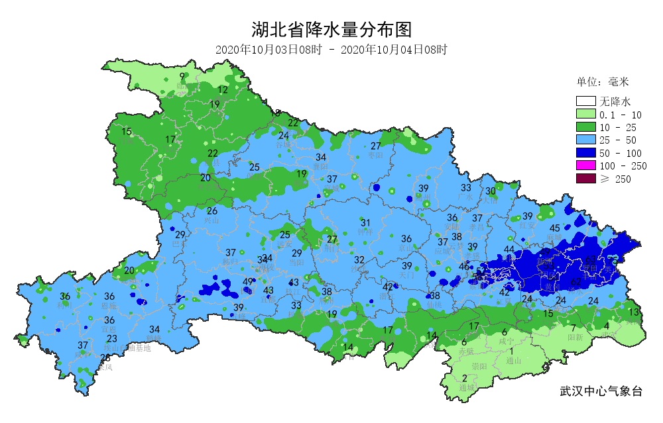
二、未来三天天气预报
预计今天白天，我省大部以小到中雨为主，南部局部大雨，并伴有大风降温；今晚开始，降雨减弱。具体预报如下：
湖北省：
10月4日：白天全省阴天有小到中雨，鄂西南、鄂东南局部大雨；晚上江汉平原北部、鄂东北西部阴天、局部小雨，其他地区阴天有小雨。最高气温大部地区14～17℃；最低气温大部地区10～13℃。偏北风4到5级，阵风6到8级，夜间转3到4级，阵风5到6级。
10月5日：鄂西北、鄂西南阴天有小雨，局部中雨，其中鄂西北高海拔地区局部有雨夹雪；其他地区阴天有短时小雨。最高气温大部地区13～16℃；最低气温大部地区9～12℃。偏北风3～4级，阵风5～6级。
10月6日：鄂西北、鄂西南阴天有小雨；其他地区阴天转小雨。最高气温大部地区13～16℃；最低气温西部9～11℃，东部11～14℃。偏北风3～4级，阵风5～6级。
武汉市：
10月4日：阴天有小到中雨，晚上转小雨。气温12～15℃。偏北风4到5级，阵风6到7级，夜间转3到4级，阵风5级。
10月5日：阴天有短时小雨。气温12～14℃。偏北风3～4级，阵风5级。
10月6日：阴天转小雨。气温12～14℃。偏北风3～4级。
三、关注与建议
今天白天仍有小到中雨天气，并伴有大风降温。建议：一是注意防范降雨和低能见度天气对交通的不利影响，合理安排出行时间；二是注意防范气温变化对身体健康的不利影响；三是注意防范山区持续降雨可能引发的地质灾害风险。
湖北省各县(市、区)累计降雨量表
(2020年10月03日08时-2020年10月04日08时 单位：毫米)
站点 | 雨量 | 站点 | 雨量 | 站点 | 雨量 | 站点 | 雨量
武汉 | 52 | 宜昌 | 34 | 恩施 | 36 | 黄冈 | 64
江夏 | 42 | 五峰 | 39 | 咸丰 | 37 | 罗田 | 63
新洲 | 49 | 当阳 | 29 | 宣恩 | 36 | 英山 | 75
蔡甸 | 58 | 远安 | 25 | 鹤峰 | 34 | 浠水 | 62
黄陂 | 44 | 秭归 | 37 | 来凤 | 28 | 蕲春 | 24
咸宁 | 6 | 兴山 | 26 | 利川 | 36 | 黄梅 | 13
赤壁 | 6 | 长阳 | 49 | 建始 | 20 | 武穴 | 4
嘉鱼 | 17 | 宜都 | 43 | 巴东 | 29 | 红安 | 39
崇阳 | 无雨 | 枝江 | 43 | 十堰 | 19 | 麻城 | 45
通城 | 2 | 夷陵 | 34 | 竹溪 | 15 | 团风 | 53
通山 | 1 | 襄阳 | 34 | 郧西 | 9 | 荆州 | 38
孝感 | 39 | 老河口 | 22 | 郧阳 | 12 | 石首 | 14
孝昌 | 37 | 谷城 | 24 | 竹山 | 17 | 监利 | 17
安陆 | 36 | 枣阳 | 27 | 房县 | 22 | 洪湖 | 14
云梦 | 38 | 保康 | 25 | 丹江口 | 18 | 松滋 | 33
大悟 | 30 | 南漳 | 19 | 荆门 | 27 | 公安 | 19
汉川 | 46 | 宜城 | 37 | 钟祥 | 31 | 鄂州 | 24
应城 | 37 | 黄石 | 24 | 京山 | 36 | 仙桃 | 38
随州 | 39 | 阳新 | 7 | 沙洋 | 32 | 天门 | 39
广水 | 33 | 大冶 | 15 | 神农架 | 20 | 潜江 | 42

湖北省降雨量统计分析表
（2020年10月03日08时-2020年10月04日08时）
雨量区间  站数统计 （毫米）  站点类别 | ≥250 | 100~249.9 | 50~99.9 | 25~49.9 | 10~24.9 | 0.1~9.9 | 累计最大降水  （毫米） | 小时最大雨强  （毫米）
县（市、区） | 0 | 0 | 7 | 44 | 21 | 7 | 75  （英山） | 13  (英山，03日09时)
乡镇 | 0 | 0 | 199 | 1256 | 646 | 287 | 91  （英山东汤河） | 19  (罗田匡河，03日09时)

